VELLA QUARESMA MATARÓ

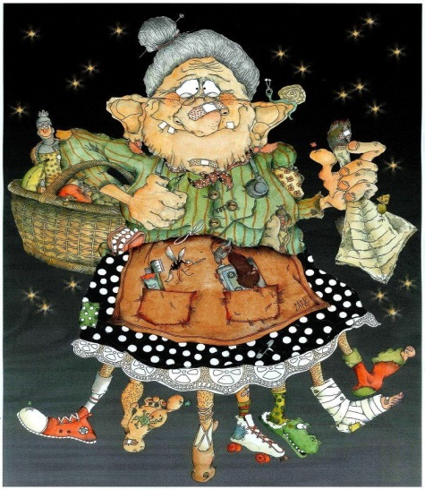
2013: La vella quaresma del 2013 va ser creada per Lara Sánchez, aquesta vella quaresma és divertida i una mica destrossada. A tingut molt d’èxit amb una puntuació final de 34/100 tot i això guanya la vella quaresma del 2018 la passa per davant amb un 43/100.

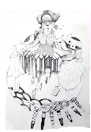

2016: Feta per Laia Arnau la vella quaresma de 2016no a tingut molt d’èxit tot i ser de la peli preferida de molta gent, StarWars. A obtingut 15/100.

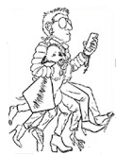
2018: La vella quaresma del 2018 ha estat la més, la seva modernitat, el seu gos (i crec que també el fet de ser lamés nova) l’ha fet triomfar. A obtingut una puntuació de 43/100.

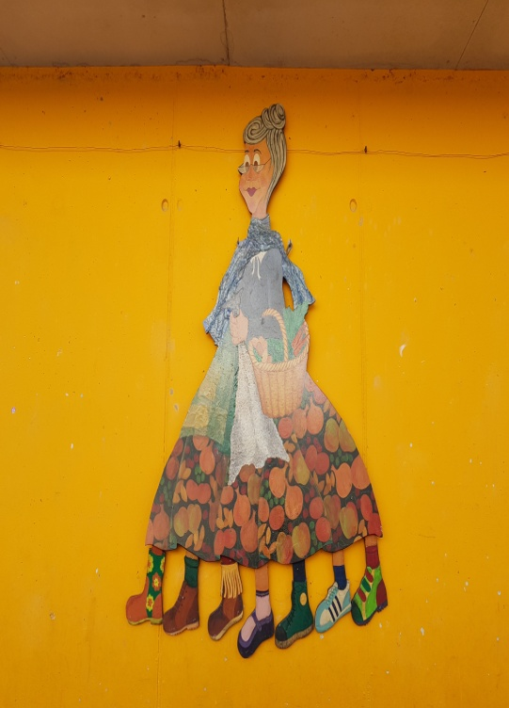

ESCOLA: Feta per la mare d’en Pau, la Montse, la vella de la escola a obtingut 8/100.

